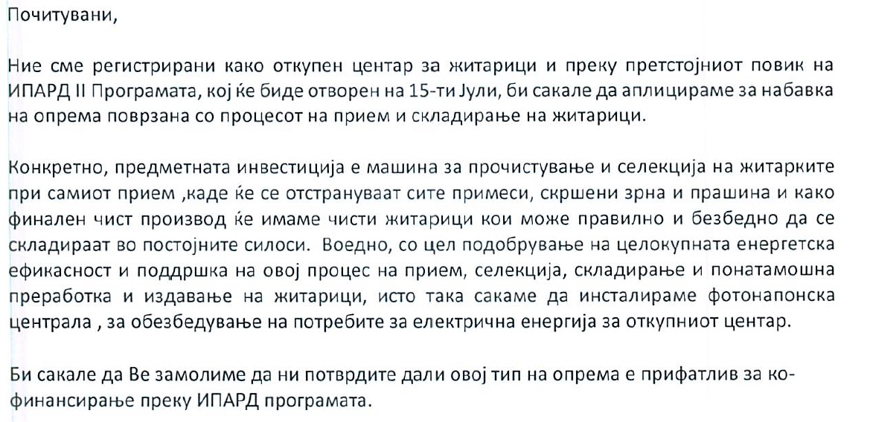

**ОДГОВОР**

Почитувани,

благодариме за интересот за аплицирање и користење на средства од ИПАРД Програмата. Во врска со вашето прашање, би сакале да ве информираме дека инвестиции во набавка на опрема за прием, складирање, сортирање, чистење, преработка на житни производи се прифатливи во ИПАРД Програмата. Исто така, набавка на опрема за производство на енергија од обновливи извори за сопствени потреби е прифатлив тип на инвестиција.

Дополнително би сакале да ве информираме дека преку овој јавен повик ќе се финансира само набавка на опрема, а крајниот рок за реализација на инвестициите ќе биде до 30.05.2023 година.

За дополнителни информации стоиме на располагање.

Поздрав,